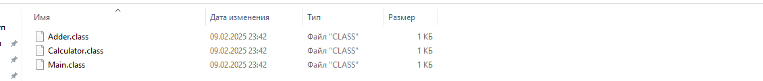

Скомпилировал файлы

Запустил программу



Нарисовал квадрат

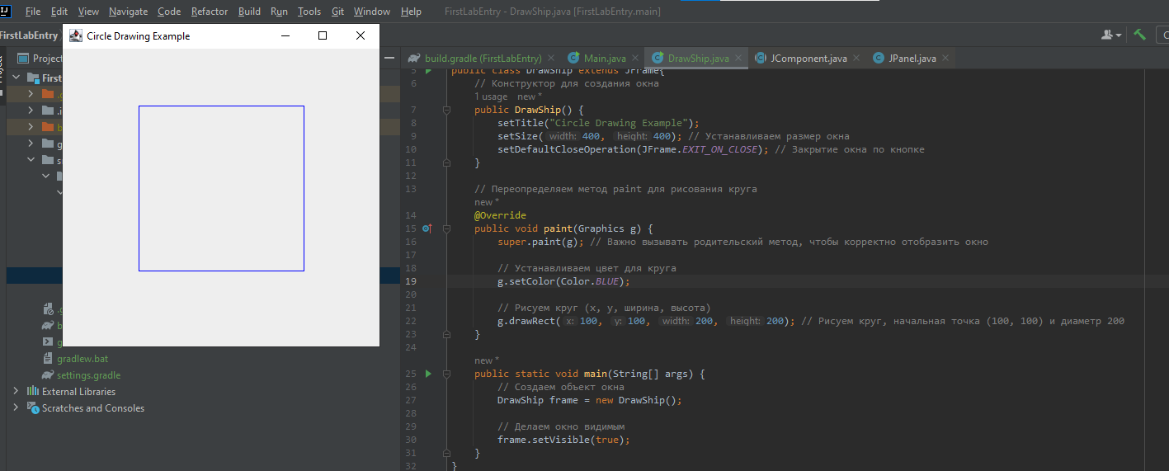

Нарисовал круг

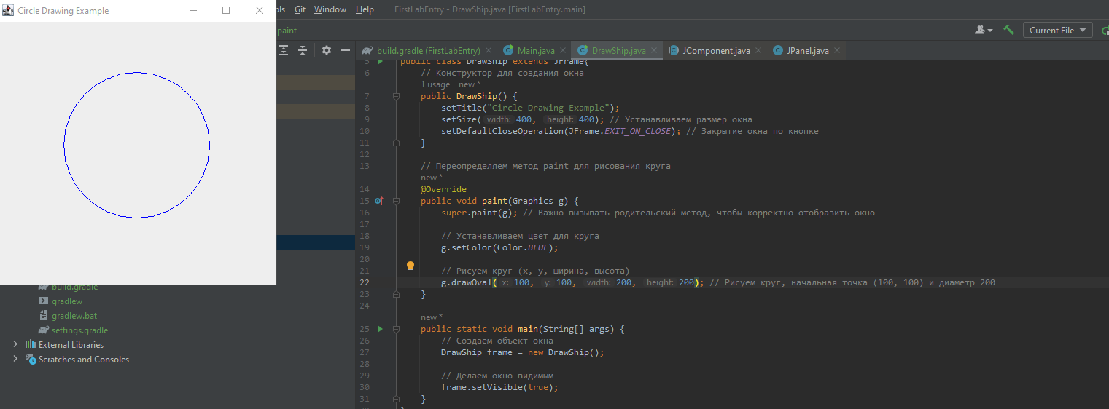

Изменил структуру java app

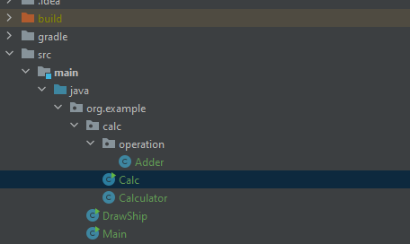

Добавил функционал калькулятора

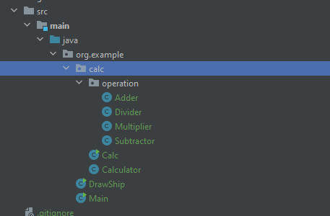

Скомпилировал классы

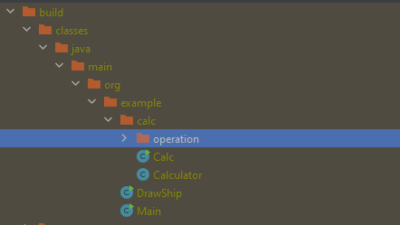

Запуск из папки classes

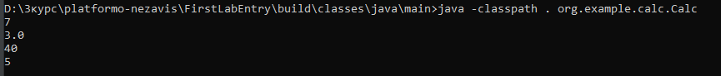

Собрал jar



Запустил jar

